◆2019年5月 府民の方へアンケートを実施しました！
よりよいお問合せセンターづくりのために、府民の方からたくさんのご意見をいただきました。
ご協力ありがとうございました！！
１．調査日時 | 2019年5月27日（月曜日）から7月22日（月曜日）  土、日、祝を除く40日間実施  9時から18時
２．調査目的 | １ 府民お問合せセンターの認知経路調査  ２ オペレーターの対応評価調査  ３ 府民お問合せセンターの応対満足度調査
３．調査方法 | 調査目的１、２については府民の方からの電話による問合せの際に、オペレーターがアンケート形式でヒアリング  調査目的３は音声ガイダンスによる調査
■ 調査結果
アンケート総依頼数：707件 （前回703件）
有効回答506件 （前回510件）
無効回答（ガイダンスで回答に至らなかったもの）201件 （前回未回答193件）

１ 認知経路
Q1 【府民お問合せセンター】の電話番号はどちらでお知りになりましたか？
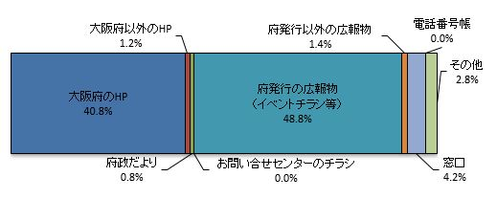

２ 応対に対する意見（オペレーターについて）
Q2 応対時間や、話すスピード・言葉づかいなど、わたくしの応対で、よかった点、
気になる点などを簡単にお聞かせいただけませんか？
■ 府民の声（一部抜粋）
【良かった点】
・ しっかり間を取り、丁寧に説明してくれた。
・ スピードがちょうどよく聞き取りやすい。
・ よく話を聞いてもらった。聞きたいことを的確に答えてもらった
・ 詳しく教えてもらってよかった。
・ 教えていただき、感謝しております。
・ 話しやすかった。ちゃんと話を聞いてもらえてよかった。
・ 声の大きさがちょうどよかった。
・ 丁寧でした。役所も同じ様に対応してほしいと思った。
・ 話すペースがゆっくりでよかった。
【気になる点】
・ 授業料無償化制度自体が難しいため、わかりやすく説明して欲しい。
・ 授業料無償化制度を説明するスピードが速い。

３ 府民満足度（センター全体のサービスについて）
Q3 わたくしの応対を含めまして、総合して府民お問合せセンターのサービスは
10点満点で何点いただけますでしょうか？
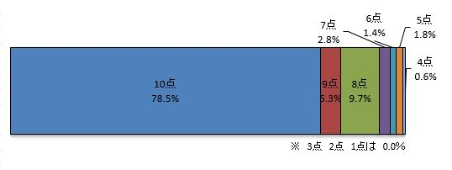
【平均点9.5点】
■アンケートを終えて
今回のアンケートは、506名の方にご回答いただきました。
まことにありがとうございました！

